Přehled svalů a svalových skupin

Svaly zad

sval trapézový (kápovitý) – m. trapezius
funkce: extenze hlavy (záklon hlavy), napomáhá vzpažení
horní vlákna – elevace lopatek (zvednutí lopatek) – tendence ke zkrácení
střední vlákna – addukce lopatek (přitažení lopatek k páteři) – tendence k oslabení
dolní vlákna – deprese lopatek (táhnutí lopatek dolů) – tendence k oslabení

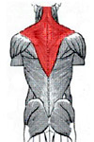

- zdvihač lopatky – m. levator scapulae
funkce: elevace lopatek (zvednutí lopatek)
tendence ke zkrácení

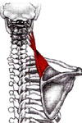

- široký sval zádový – m. latissimus dorsi
funkce: addukce v ramenním kloubu (připažení z upažení), extenze v ramenním kloubu (zapažení) a vnitřní rotace (otočení paže směrem dovnitř) paže, společně s dolní částí trapézového svalu částečně provádí depresi lopatky (stažení lopatky dolů), při fixaci horních končetin zdvíhá trup a jako pomocný sval vdechový zvedá žebra
horní vlákna – tendence k oslabení
dolní vlákna – tendence ke zkrácení

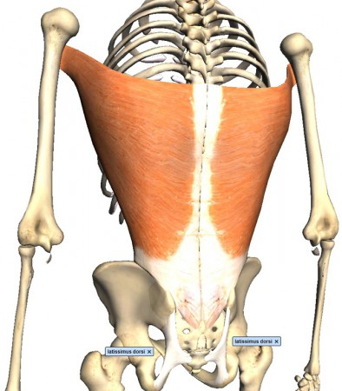

- velký sval rombický – m. rhomboideus major
funkce: addukce lopatek (přitažení lopatek k páteři), elevace lopatek (zvednutí lopatek)
tendence k oslabení
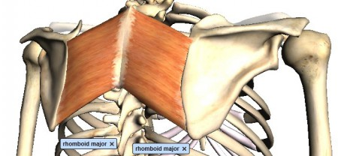

- malý sval rombický – m. rhomboideus minor
funkce: addukce lopatek (přitažení lopatek k páteři), elevace lopatek (zvednutí lopatek)
tendence k oslabení

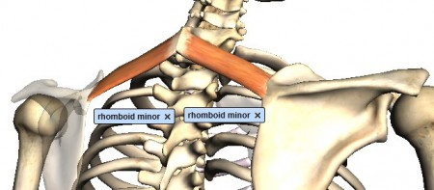
- vzpřimovače páteře – m. erector spinae
funkce: extenze (záklon) trupu při oboustranné činnosti, při jednostranné činnosti lateroflexe (úklon) ke své straně, rotace (otočení) na opačnou stranu
- šíjové vzpřimovače: tendence ke zkrácení
- hrudní vzpřimovače: tendence k oslabení
- bederní vzpřimovače: tendence ke zkrácení

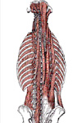

- rotátory páteře (krátké hluboké svaly jdoucí od příčných výběžků po téměř celé délce páteře vzhůru na výběžky trnové)
funkce: pomáhají udržovat jednotlivé obratle ve správné poloze vůči sobě
tendence k oslabení

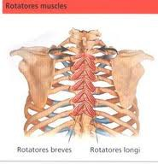

Mezilopatkové svaly – malý a velký sval rombický, střední část svalu trapézového
Dolní fixátory lopatek – pilovitý sval přední, široký sval zádový, spodní část svalu trapézového
SVALY HRUDNÍKU
- velký sval prsní – m. pectoralis major
funkce: addukce (připažení z upažení), horizontální addukce (z upažení do předpažení až překřížení paží před hrudníkem), případně i na její vnitřní rotaci, flexe (předpažení) v ramenním kloubu, při fixované paži zvedá hrudník a žebra (jako pomocný sval vdechový),
- část kličková (pars clavicuralis) - flexe (předpažení) v ramenním kloubu
- část hrudní (pars sternocostalis)
- část břišní (pars abdominalis) – deprese v ramenním kloubu (stažení ramen)
horní vlákna: tendence k oslabení
dolní vlákna: tendence ke zkrácení

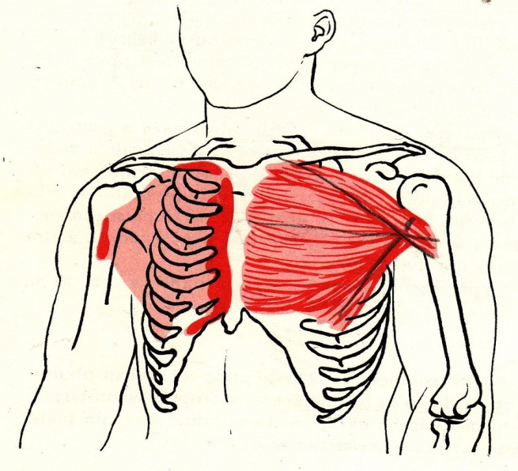

- malý sval prsní – m. pectoralis minor
(leží pod velkým svalem prsním)
funkce: deprese (stažení) ramen, protrakce ramen (pohyb ramen vpřed), při fixované lopatce zvedá žebra (jako pomocný sval vdechový)
tendence ke zkrácení
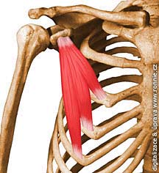

- přední pilovitý sval – m. serratus anterior
funkce: při fixované lopatce zvedá žebra (jako pomocný sval vdechový), který tahem za vnitřní okraj a dolní úhel lopatky vytáčí lopatku zevně. Toto vytočení je mj. podmínkou abdukce/elevace paže nad horizontálu (upažením vzpažit)
tendence k oslabení

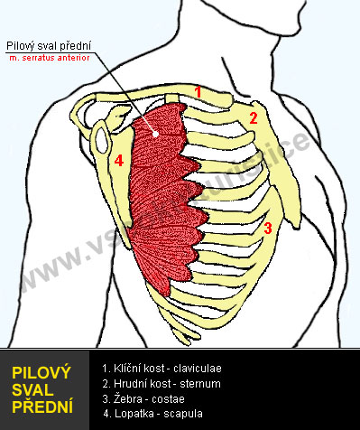

SVALY BŘIŠNÍ
Břišní stěna je tvořena plochými svaly navzájem funkčně i anatomicky propojenými. Břišní svaly pracují jako celek. Jejich klidové napětí udržuje orgány břicha ve správné poloze a pod určitým tlakem. Pomáhají při výdechu, podílí se na vytváření břišního lisu, tj. tlaku svalů břišní stěny na nitrobřišní orgány, podporují správnou funkci střev, močového měchýře a dělohy. Břišní lis se uplatňuje i při kašli a kýchání. Břišní svaly jsou antagonisty vzpřimovačů páteře.,

Svaly ventrální (přední)
- přímý sval břišní – m. rectus abdmonis
funkce: při oboustranné činnosti flexe trupu (předklon), při jednostranné činnosti lateroflexe (úklon) trupu, při fixaci trupu zvedá pánev a tím zmenšuje bederní lordózu, stahuje žebra dolů (výdechový sval).
tendence k oslabení

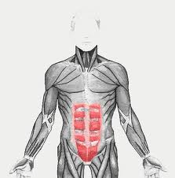

Laterální (boční)
Šikmé břišní svaly tvoří v břišní stěně jakousi „šněrovačku“, která při smrštění svalů stahuje v pase stěnu trupu do tvaru písmene X. Šlašitá vlákna zevního šikmého svalu jedné strany totiž přecházejí mezi vlákna vnitřního šikmého svalu druhé strany a naopak. Vzniká tak „škrtící pás“ připomínající svojí funkcí právě šněrovačku. Oba šikmé břišní svaly jsou proto i významné výdechové svaly.

- zevní šikmý sval břišní – m. obliques abdominis externus
funkce: při oboustranné činnosti flexe trupu (předklon), při jednostranné činnosti lateroflexe (úklon) trupu, rotace trupu (otočení) na opačnou stranu
tendence k oslabení

- vnitřní šikmý sval břišní – m. obliques abdominis internus
funkce: při oboustranné činnosti flexe trupu (předklon), při jednostranné činnosti lateroflexe (úklon) trupu, rotace trupu (otočení) na svou stranu
tendence k oslabení
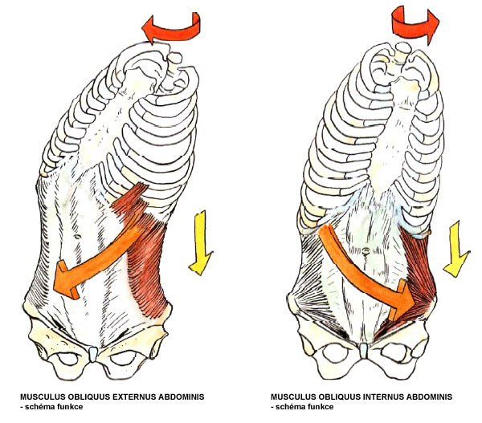

- příčný sval břišní – m. transversus abdominis
nejhlouběji uložený sval břišní stěny
funkce: pomocný sval výdechový, při jednostranné kontrakci provádí rotaci (otočení) trupu, dolní okraj svalu kontroluje v oblasti tříselného kanálu napětí břišní stěny.
tendence k oslabení
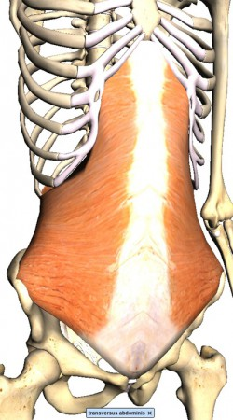

Dorsální (zadní)
- čtyřhranný sval bederní – m. quadratus lumborum
plochý, čtyřúhelníkový sval uložený po stranách páteře.
funkce: extenze (záklon) bederní páteře při oboustranné činnosti, při jednostranné činnosti lateroflexe (úklon) bederní páteře
tendence ke zkrácení

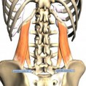
SVALY RAMENNÍ A LOPATKOVÉ
- sval deltový – m. deltoideus
připomíná písmeno delta
funkce: abdukce (upažení) v ramenním kloubu
- přední část (kličková část) svalu pomáhá flexi (předpažení) v ramenním kloubu a vnitřní rotaci paže (otočení paže palcem k tělu)
- střední část (nadpažková) abdukci (upažení) v ramenním kloubu do horizontály
- zadní část (lopatková) extenzi (zapažení) v ramenním kloubu a vnější rotaci paže (otočení paže palcem od těla)
Jako celek udržuje klidovým napětím hlavici kloubu ramenního v jamce - stabilizuje kloub a brání jeho luxaci.
tendence k oslabení (především jeho zadní část)
tendence ke zkrácení (přední část)
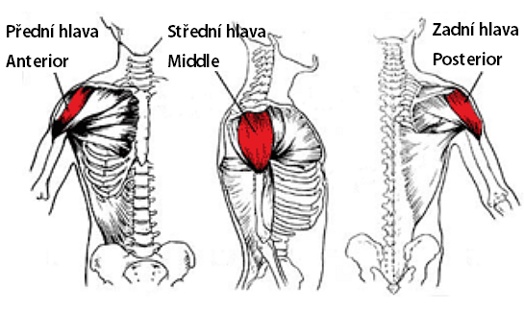

- nadhřebenový sval - m. supraspinatus
pod svalem deltovým
funkce: vnější rotace paže (otočení paže palcem od těla) a abdukce v ramenním kloubu (upažení)

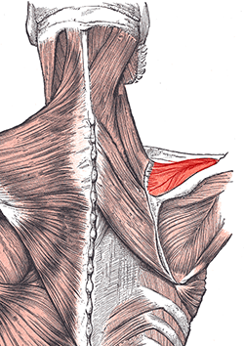

- podhřebenový sval - m. infraspinatus
pod svalem nadhřebenovým
funkce: vnější rotace paže (otočení paže palcem od těla)

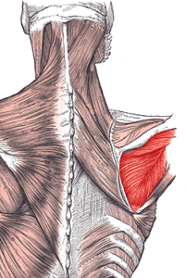

- velký sval oblý - m. teres major
funkce: vnitřní rotace paže (otočení paže palcem k tělu), addukce (připažení) v ramenním kloubu (často se zapojuje společně se širokým svalem zádovým)

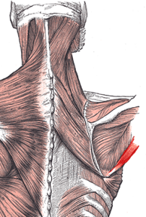

- malý sval oblý – m. teres minor
funkce: vnější rotace paže (otočení paže palcem od těla) v ramenním kloubu

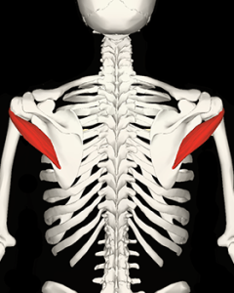

- podlopatkový sval - m. subscapularis
funkce: vnitřní rotace paže (otočení paže palcem k tělu)

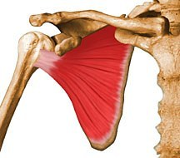

SVALY HORNÍ KONČETINY
Přední strana paže

- dvojhlavý sval pažní – m. biceps brachii
funkce: obě hlavy provádí flexi v loketním kloubu (pokrčení/skrčení paže) a provádějí supinaci (otočení předloktí palcem ven). V ramenním kloubu dlouhá hlava napomáhá při abdukci (upažení) a krátká při flexi (předpažení) a addukci (připažení).
krátká hlava (caput breve): tendence ke zkrácení
dlouhá hlava (caput longum): tendence k oslabení

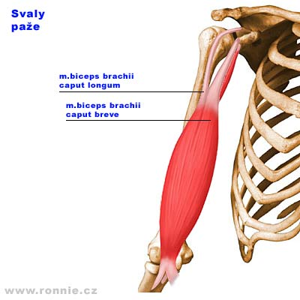

- hluboký sval pažní – m. brachialis
pod dvouhlavým svalem pažním
funkce: flexe (pokrčení/skrčení) v loketním kloubu při supinaci (otočení předloktí palcem ven) i pronaci (otočení předloktí palcem dovnitř)
tendence k oslabení
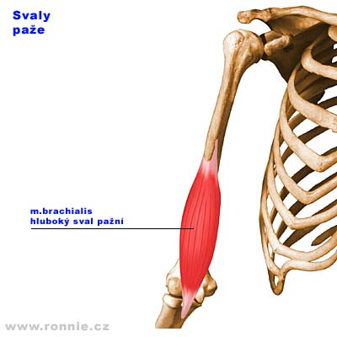

- sval hákový – m. coracobrachialis
funkce: pomáhá addukci (připažení) a flexi (předpažení) v ramenním kloubu. 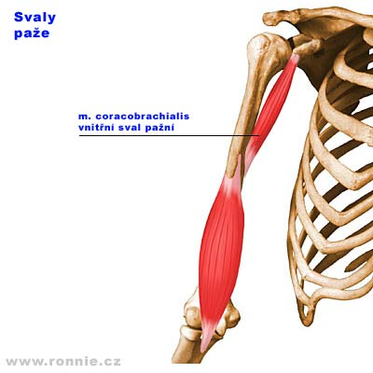

Zadní strana paže

- trojhlavý sval pažní – m. triceps brachii
- dlouhá hlava (caput longum)
- střední hlava (caput mediale)
- zevní hlava (caput laterale)
funkce: extenze (napnutí) v loketním kloubu, dlouhá hlava napomáhá addukci (připažení) a extenzi (zapažení)
hlava zevní a střední: tendence k oslabení
dlouhá hlava: tendence ke zkrácení

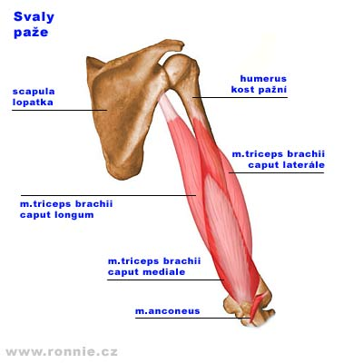
SVALY kyčelního kloubu

- sval bedro-kyčlo-stehenní – m.illiopsoas
- sval bedrostehenní (m. psoas)
- sval kyčlostehenní (m. iliacus)
funkce: flexe (přednožení) v kyčelním kloubu, addukce (přinožení) se zevní rotací v kyčelním kloubu, při fixované končetině společně se svaly břišními ohýbá bederní páteř
tendence ke zkrácení

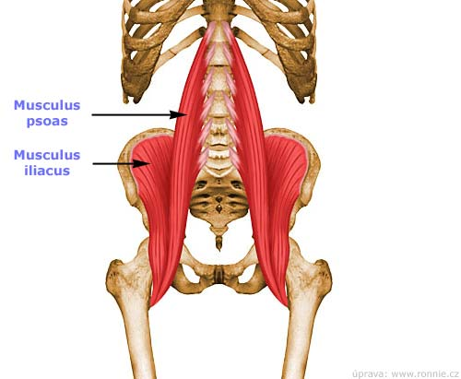

- velký sval hýžďový – m. glutaeus maximus
funkce: extenze (zanožení) v kyčli, addukce (přinožení/snožení) a zevní rotace stehna, při fixované dolní končetině zaklání pánev a tím zajišťuje vzpřímené postavení trupu
tendence k oslabení

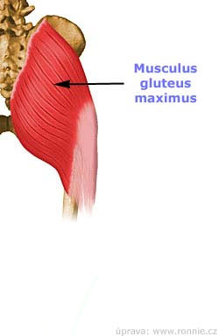
- střední sval hýžďový – m. glutaeus medius
pod velkým svalem hýžďovým
funkce: abdukce (unožení) v kyčelním kloubu, vnitřní rotace stehna, extenze (zanožení) v kyčelním kloubu
tendence k oslabení

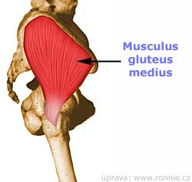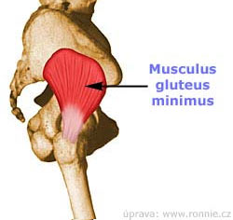
- malý sval hýžďový – m. glutaeus minimus
pod středním svalem hýžďovým
funkce: abdukce (unožení) v kyčelním kloubu
tendence k oslabení

- napínač povázky stehenní – m. tensor fasiae latae
funkce: abdukce (unožení) a vnitřní rotace (otočení stehenní kosti směrem dovnitř) v kyčelním kloubu, napomáhá flexi (přednožení) v kyčelním kloubu
tendence ke zkrácení
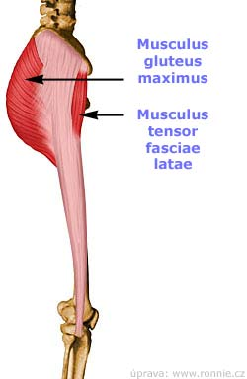

- čtyřhlavý sval stehenní – m. quadriceps femoris
skládá se ze čtyř hlav, které se spojují v mohutnou šlachu, ve které je uložena čéška
přímý sval stehenní překlenuje kloub kyčelní a kloub kolenní, ostatní překlenují jen kloub kolenní
funkce: celý sval způsobuje extenzi (napnutí) v kloubu kolenním, přímá hlava napomáhá flexi (přednožení) v kloubu kyčelním
přímý sval stehenní (rectus femoris) – tendence ke zkrácení
ostatní hlavy – tendence k oslabení
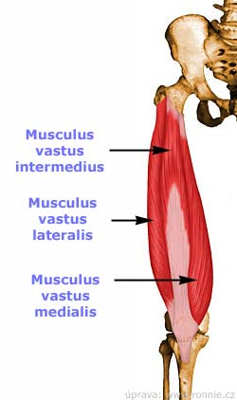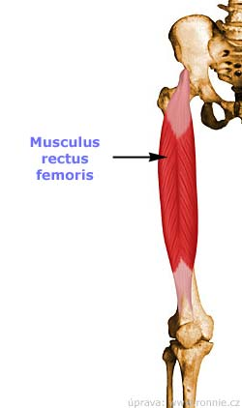
- sval krejčovský – m. sartorius
funkce: flexe (přednožení) a zevní rotace (otočení stehenní kosti směrem ven) v kyčelním kloubu, flexe (pokrčení/skrčení) a vnitřní rotace v kloubu kolenním
tendence ke zkrácení
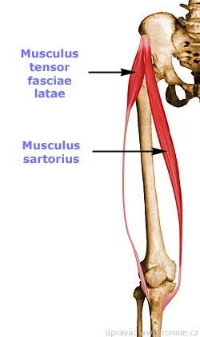

- dvouhlavý sval stehenní – m. femoris
funkce: flexe (pokrčení/skrčení) a zevní rotace v kloubu kolenním, dlouhá hlava se uplatňuje při extenzi (zanožení) v kyčelním kloubu
tendence ke zkrácení

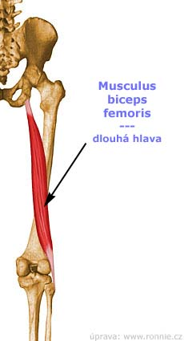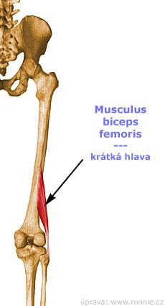

- sval poloblanitý – m. semimembranosus
funkce: flexe (pokrčení/skrčení) a vnitřní rotace v kloubu kolenním, extenze (zanožení) v kyčelním kloubu
tendence ke zkrácení

- sval pološlašitý – m. semitendinosus
funkce: flexe (pokrčení/skrčení) a vnitřní rotace v kloubu kolenním, extenze (zanožení) v kyčelním kloubu
tendence ke zkrácení

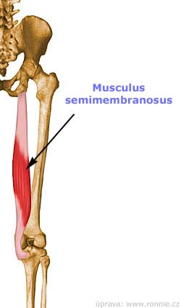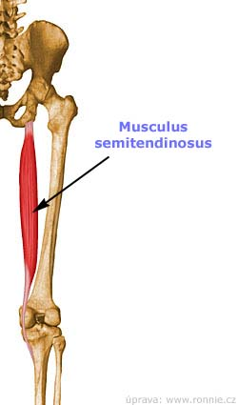

- trojhlavý sval lýtkový – m. triceps surae
skládá se ze dvou svalů – dvojhlavého svalu lýtkového a šikmého svalu lýtkového
oba svaly přechází do Achillovy šlachy
funkce: plantární flexe (výpon), dvojhlavý sval lýtkový se účastní flexe (pokrčení/skrčení) v kolenním kloubu
tendence ke zkrácení
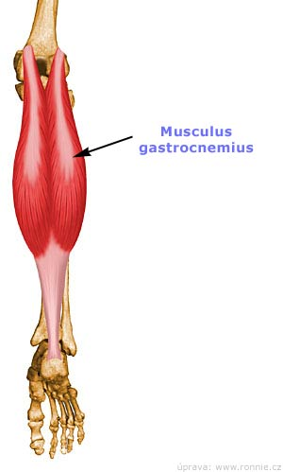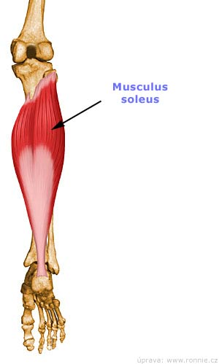
- přední sval holenní – m. tibialis anterior
funkce: dorsální flexe v hlezenním kloubu (vztyčení chodidla -„špička nohy nahoru”)
tendence k oslabení

- krátký přitahovač – m. adductor brevis
funkce: addukce (přinožení/snožení) v kyčelním kloubu
tendence ke zkrácení

- dlouhý přitahovač – m. adductor longus
funkce: addukce (přinožení/snožení) v kyčelním kloubu
tendence ke zkrácení

- velký přitahovač – m. adductor magnus
funkce: addukce (přinožení/snožení) v kyčelním kloubu
tendence ke zkrácení

- štíhlý sval stehenní – m. gracilis
funkce: addukce (přinožení/snožení) v kyčelním kloubu, ohnutí (skrčení/pokrčení) v kloubu kolenním
tendence ke zkrácení

- sval hřebenový – m. pectineus
funkce: addukce (přinožení/snožení) v kyčelním kloubu, pomáhá flexi (přednožení) a zevní rotaci v kyčelním kloubu
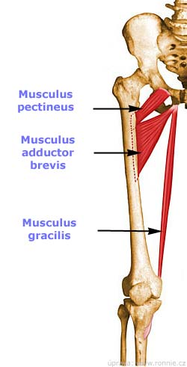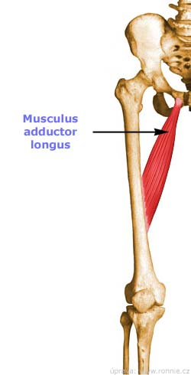
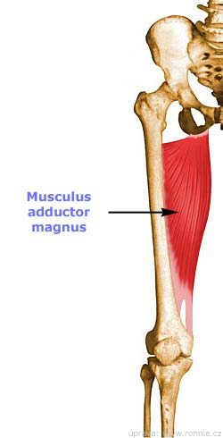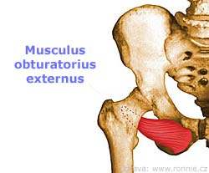

Flexory kyčelního kloubu – sval bedrokyčlostehenní, přímá hlava 4 - hlavého svalu stehenního, sval hřebenový, napínač povázky stehenní, sval krejčovský

Abduktory stehna – malý a střední sval hýžďový, napínač povázky stehenní

Hamstringy – sval poloblanitý, sval pološlašitý, dvouhlavý sval stehenní

